**Chi tiết cập nhật DATABASE**

Mục lục

1. Cập nhật nhóm bảng khuyến mãi 1

1.1 Thêm Mã nhà phân phối vào Nhà sản xuất 2

1.2 thêm mã nhà sản xuất vào Hợp đồng chi tiết 2

2. Thêm mã nhân viên vào Phiếu giảm giá 2

3. Phân công công việc 3

1. Cập nhật nhóm bảng khuyến mãi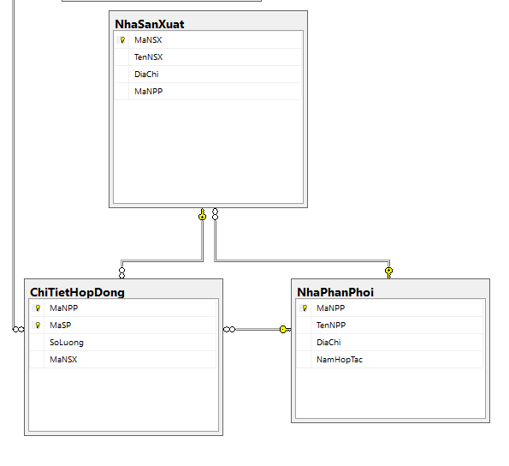
   1. Thêm Mã nhà phân phối vào Nhà sản xuất (tránh việc 2 sản phẩm giống nhau được phân phối bởi 2 nhà phân phối khác nhau)

1 nhà sản xuất sẽ chỉ được phân phối bởi 1 nhà phân phối, nhưng 1 nhà phân phối sẽ tiếp nhận hàng từ nhiều nhà sản xuất 🡪 nối khóa chính của nhà phân phối thành khóa ngoại của nhà sản xuất

* 1. thêm mã nhà sản xuất vào Hợp đồng chi tiết

1 nhà phân phối có thể phân phối nhiều mặt hàng từ nhiêu nhà sản xuất 🡪 tạo hợp đồng chi tiết, Nối khóa chính của nhà sản xuất vào chi tiết hợp đồng

1. Thêm mã nhân viên vào Phiếu giảm giá

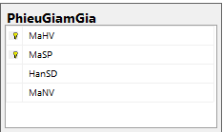

1. Phân công công việc (nhập liệu cho các bảng)

Lưu ý: nhập theo đúng thứ tự bảng

Trung:

* Nhân viên
* hội viên
* Nhà phân phối
* loại sản phẩm
* sản phẩm

Nguyên:

* Phiếu giảm giá
* Hóa đơn
* Hóa đơn chi tiết
* Nhà sản xuất
* Chi tiết hợp đồng

--HẾT--